Pöttinger prezentuje TOP VT 12540 C
Top praca dla zapewnienia najlepszej paszy

Jako specjalista od gospodarowania na użytkach zielonych Pöttinger zawsze stawia na najwyższą jakość i efektywność pracy, aby zapewnić najlepszą paszę.
Producent maszyn rolniczych rozszerza swoją ofertę zgrabiarek czterokaruzelowych o nowy model TOP VT 12540 C, który wyróżnia się zwartą budową i dużą zwrotnością. Dzięki niewielkiemu ciężarowi zgrabiarkę tę można bezpiecznie używać także do pracy na zboczach, bez ryzyka utraty wydajności.

Perfekcyjne zgrabianie zapewnia czystą paszę
Wygięte palce TOP VT 12540 lekko podbierają paszę, co zapewnia czyste zgrabianie, bez ciągnięcia paszy po ziemi. W zależności od potrzeb do wyboru są podwozia cztero- lub pięciokołowe. Doposażenie w koło MULTITAST zapewnia idealne kopiowanie nierówności pola. Wysokość zgrabiania można regulować ręcznie za pomocą korby. W opcji koło MULTITAST jest regulowane automatycznie wraz z podwoziem karuzeli.
Zawieszenie kardana karuzeli daje zgrabiarce wystarczającą swobodę ruchu, aby mogła dopasowywać się do nierówności pola w trzech płaszczyznach.
Obydwie przednie karuzele są odciążone hydraulicznie, a tylne mechanicznie. Zapewnia to równomierny rozkład nacisku.

Elastyczność zastosowania i możliwości dopasowania
Szerokość roboczą TOP VT 12540 C można regulować hydraulicznie w zależności od potrzeb. Przeszkody w postaci słupów elektrycznych lub drzew oraz klinowe zakończenia pól nie stanowią żadnego problemu. Napęd wszystkich czterech karuzeli odbywa się mechanicznie poprzez wałek przegubowy. W zależności od planowanej kolejnej maszyny w systemie zbioru tylne karuzele można ustawić bez użycia narzędzi w trzech różnych pozycjach. W ten sposób szerokość pokosu jest regulowana w zakresie od 1,20 do 2,00 m.

Wygodna i łatwa obsługa
Zgrabiarka jest zaczepiona przez stabilne ramię rurowe. Podwójnie podparty punkt obrotu zapewnia długi czas eksploatacji oraz duży kąt skrętu. TOP VT 12540 C jest standardowo wyposażony w sterowanie preselekcyjne Basicline. Zawór dwustronnego działania służy do podnoszenia i składania wszystkich karuzeli. Zintegrowane zawory sterowania sekwencyjnego dbają o to, żeby przednie karuzele były zawsze podnoszone i opuszczane jako pierwsze. Obydwie przednie karuzele mogą być podnoszone i opuszczane razem lub oddzielnie za pomocą terminala BASIC CONTROL. W celu regulacji szerokości roboczej, dwie przednie karuzele są obsługiwane za pomocą oddzielnych siłowników sterujących.

Podczas transportu po drogach publicznych zgrabiarka pozostaje na wysokości poniżej 4,00 m bez konieczności zdejmowania ramion, co znacznie ułatwia obsługę.

Krótkie okna pogodowe podczas żniw wymuszają stosowanie niezawodnych maszyn i taką właśnie maszyną jest TOP VT 12540 C firmy Pöttinger.

Podgląd zdjęć:
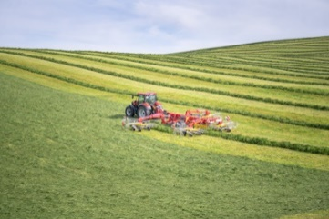 | 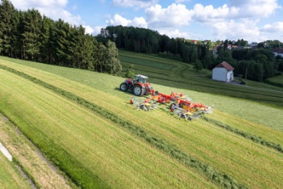
TOP VT 12540 C jest niezawodny i bardzo zwrotny | TOP VT 12540 C jest niezawodny i bardzo zwrotny
https://www.poettinger.at/de_at/newsroom/pressebild/135616 | https://www.poettinger.at/de_at/newsroom/pressebild/135615

Pozostałe zdjęcia w jakości do druku: http://www.poettinger.at/presse

